**基于改进A Star智能停车场导航方案**

廖山川1，× ×2（小三号，仿宋体）

（上海师范大学信息与机电工程学院，上海 200000）

摘要：随着国民经济的提高，汽车保有量呈现快速增长的趋势，智能停车等静态交通发展成为民生建设的重中之重。因此开发智能停车场或者对现有停车场进行升级改进，对于解决“停车难、寻车慢”等瓶颈问题，促进静态交通快速发展具有重要的现实意义。本文充分结合计算机视觉等相关技术，实现对进入停车场的车辆进行车位预定和车位导航。并根据车牌信息、预分配的车位和当前坐标对车辆进行导航。通过这一解决方案，能够实时监测停车场的状况，提高停车位利用率，有效缓解停车场拥堵问题，为车主提供更便捷的停车体验。

关键词：智能停车；计算机视觉；车位预分配；车位导航

Intelligent parking lot navigation system based on A Star

×××，× ×（示例：WANG Guoqing）

(College of Information and Electromechanical Engineering, Shanghai Normal University, Shanghai 200000, China)

Abstract: With the improvement of the national economy, car ownership shows a trend of rapid growth, intelligent parking and other static transportation development has become the top priority of the people's livelihood construction. Therefore, the development of intelligent parking lot or upgrading and improving the existing parking lot is of great practical significance for solving the bottleneck problems such as "difficult to park, slow to find a car" and promoting the rapid development of static transportation. This paper fully combines computer vision and sensors and other related technologies, using C/S architecture, to realize the parking space reservation and parking space navigation for vehicles entering the parking lot. And according to the license plate information, pre-allocated parking spaces and the current coordinates of the vehicle navigation. Through this solution, it can monitor the condition of the parking lot in real time, improve the utilization rate of parking spaces, effectively alleviate the parking lot congestion problem, and provide a more convenient parking experience for vehicle owners.

Key words: Intelligent parking; C/S architecture; Computer vision; Parking space pre-allocation

随着中国城市现代化的发展，城市汽车保有量逐年增加。城市中心停车设施 不足的问题越发明显，挤占正常机动车道停车的行为随处可见，严重的影响了城市交通。为了解决停车问题，势必会扩大停车场规模和增加停车位，传统停车场的弊端也越加明显。

国内的智能停车场还是只是处于起步阶段，最近几年，国内的一些一线城市如北京、上海、广州等地才刚刚建立了一些智能停车场。二三线城市大多数的智能停车场管理方案还只是对出入口处建立道闸，取卡机和收费亭。缺乏对停车场 内部信息的管理，包括对停车场内停车位的管理，停车场内车辆位置管理，更不用说是信息的共享，管理者对停车场内车位使用情况不了解，由于场内缺少车辆引导，用户需要花费时间来寻找空位，并且在返回场内寻找车辆时，通常会忘记自已车辆位置而造成寻找车辆困难。总的来说，智能停车场现阶段发展还是不够完善。许多院校和研究所也开始投入人力物力资源对停车场智能化测控管理技术开始研究，研究范围涉及到车位引导、车辆识别、控制平台、反向寻车等。

本文实现了一个大型停车场车位管理和导航方案，解决在高峰期空车位寻 找困难的问题。保证用根据指示能用最短的时间寻找到空闲车位，且做到无感式服务，不需要用户下载额外的导航软件，即可达到智能停车导航。

# 1方案设计

## 1.1方案总体设计

本文提出基于YOLOv8的智能停车场导航方案部署服务器端和客户端由车牌识别模块与车位分配模块。智能停车导航模块。目标车辆检测模块组成。所提出的方案的框架图如图1所示。

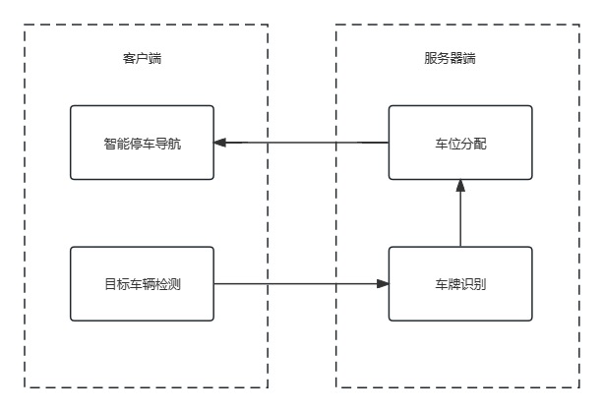

图1

如图1所示，车辆检测模块会利用传感器感知周围环境，一旦检测到车辆，会立即拍摄并发送图像至车牌识别与车位分配模块。在这一过程中，使用YOLOv8目标检测算法来定位车辆的车牌位置。随后，通过OCR算法对提取出的车牌进行识别，获取车牌号信息，并将其传输至车位分配模块。

车位分配模块将优先为车辆分配最近的可用车位，并将分配结果发送至智能导航模块。智能导航模块负责引导车辆到指定车位的位置。这一流程能够确保高效、准确地为车辆分配合适的停车位，并提供导航服务，使车辆能够方便快捷地到达目的地。

## 1.2目标车辆检测

车辆检测模块在智能停车系统中发挥着至关重要的作用。该模块借助各种先进的传感器技术，主要包括但不限于摄像头、激光雷达或雷达等，以实时、精准地感知停车场内的车辆位置和移动状态。

首先，摄像头是其中重要的一种传感器。通过多个摄像头布置在停车场入口、出口和各个角落，系统能够捕捉到全方位的视角，收集停车场内的实时图像数据。这些摄像头能够拍摄高分辨率的图像，并传输到车辆检测模块进行处理。

其次，激光雷达或雷达技术也被广泛应用于车辆检测。激光雷达能够发送激光束并接收反射，通过计算反射的时间和强度来获取车辆周围的三维信息。雷达则利用无线电波来探测物体，可以在一定范围内感知车辆的位置和移动情况。这些传感器能够提供高精度的距离测量，用于检测车辆的位置并对准车牌进行拍摄为后续的车牌识别、车位分配以及智能停车导航提供数据基础。

## 1.3 车牌识别

车牌识别模块首先利用YOLOv8目标检测算法对车辆图像进行处理，精确定位车牌的位置。YOLOv8是一种高效的实时目标检测算法，能够准确地框定车辆的车牌区域。随后，针对定位到的车牌区域，采用光学字符识别（OCR）技术进行文字识别，对车牌上的字符进行分析和识别。这一过程涉及图像预处理、字符分割以及基于OCR的字符识别算法。最终，车牌识别模块能够准确提取出车辆的车牌号信息，并将其传输至车位分配模块，以支持停车位的智能分配。

## 1.4 车位分配

车位分配模块是智能停车系统的重要组成部分，其任务是根据实时车位信息和车辆需求，智能地为车辆分配最适合的停车位。该模块通过监测停车场内车位的占用情况和车辆的需求，运用优化算法和规则来进行车位分配。考虑诸如车位位置、大小、距离出入口的远近等因素，以确保车辆被分配到最合适的停车位。一旦分配完成，分配结果将即时传输至智能导航模块，以指导车辆准确驶向分配的停车位位置。这个模块的目标是提高停车场的利用率，优化车辆停放流程，为用户提供更便捷、高效的停车体验。

## 1.5 智能停车导航

智能停车导航模块采用改进的A算法作为路径规划的核心方法，用于引导车辆快速、有效地到达指定的停车位位置。A算法是一种启发式搜索算法，通过在图形结构中寻找最佳路径，结合启发式估计函数，找到最短路径。

在智能停车导航模块中，改进的A算法以停车场地图为基础，其中包含了车位位置、道路结构和可能的障碍物等信息。通过这些地图信息，A算法考虑到车辆当前位置和目标停车位的位置，搜索并计算出一条最优路径，以引导车辆穿过停车场，避开障碍物，最快到达目的地。

改进的A*算法可能会考虑到停车场的特殊情况，例如实时车位占用情况或者临时限制区域（例如维护区域或紧急通道），以动态调整路径规划。它能够根据车辆当前位置和停车位的实时变化情况，实时优化路径规划，以确保车辆顺利、高效地到达指定的停车位位置。

这个模块利用改进的A*算法结合停车场地图信息，为车辆提供准确、快速的导航服务，帮助车辆在停车场内高效行驶，避开障碍，快速到达目标停车位位置。

# 2 改进A Star算法智能导航

A Star算法是一种常用的路径查找和图形遍历算法，它可以在图形平面上，有多个节点的路径，求出最低通过成本的路径。它是一种启发式搜索算法，也就是说它会根据每个节点到终点的预计代价，优先搜索最有可能产生最佳路径的节点。A Star算法的核心是一个估价函数，函数如下所示：

f(n)=g(n)+h(n)

f(n)函数有两个部分组成，g(n)是从起点到节点n的实际代价，h(n)是从节点n到终点的预计代价。

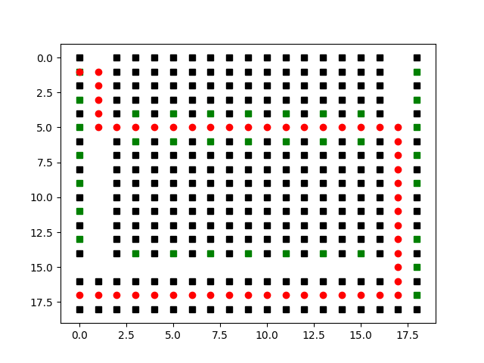

参考文献（小四号，黑体）

（以下为示例）

1. 刘大杰，陶本藻.实用测量数据处理方法[M].北京：测绘出版社，2000：79-81.

[2] 霍斯尼. 谷物科学与工艺学原理[M]. 李庆龙,译.2版. 北京:中国食品出版社,1989: 15-20.

[3] 全国信息与文献工作标准化技术委员会出版物第七分委员会. GB/T 12450—2001 图书书名页[S]. 北京: 中国标准出版社, 2002.

[4] 钟文发.非线性规划在可燃毒物配置中的应用[C]//赵伟.运筹学的理论与应用：中国运筹学会第五届大会论文集.西安:西安电子科技大学出版社，1996:468-471.

[5] 金显贺，王昌长，王忠东，等. 一种用于在线检测局部

**提请作者注意的事项：**

1）图、表及公式根据需要可排为半栏或通栏。

2）参考文献中，责任者不超过3个时，全部照录；超过3个时，只著录前3个责任者，其后加“，等”（参考文献为英文时加“，et al”）。外文作者的姓名规定为姓在前名在后，姓氏要求全部拼写并且是大写，名要求简化为以第一个字母大写代替，姓和名之间为空格。例：HERRING J R

放电的数字滤波技术[J].清华大学学报:自然科学版，1993，33（4）：62-67.

[6] 岳建平，方露，黎昵.用时间序列分析法进行建筑物沉降观测数据处理的研究[J].测绘通报，2007（7）：1-4.

[7] 傅刚, 赵承, 李佳路.大风沙过后的思考[N]. 北京青年报, 2000-04-12(14).

[8] 姜锡洲. 一种温热外敷药制备方案: 中国, 881056073 [P].1989-07-26.

[9] 萧钰.出版业信息化迈入快车道[EB/OL].

(2001-12-19)[2002-04-15].http://www.creader.com/news/20011219/2001121900.html.